CHƯƠNG 2. TRƯỜNG TĨNH DIỆN
BÀI TẬP TỰ GIẢI
1. Hai quả cầu nhỏ giống hệt nhau tương tác với nhau ở trong chân không, một quả cầu mang điện tích 6.10⁻⁹C, còn quả thứ hai mang điện tích -3.10⁻⁹C. Khoảng cách giữa hai tâm quả cầu bằng 5,0 cm. Tìm lực tương tác giữa chúng.
Đáp số : F= 8,1.10⁻⁶ N
2. Cho hai điện tích điểm q₁ = 8.10⁻⁸ C; q₂ = 3.10⁻⁸ C đặt trong không khí tại hai điểm M , N cách nhau 10 cm. Cho MA = 9cm; NA=7cm; MB = 4cm; NB = 6cm; q_{o}= 5.10⁻¹⁰C
a. Tính cường độ điện trường tại hai điểm A và B.
b. Tính điện thế tại A và B.
c.Tính công dịch chuyển điện tích q_{o} từ A đến B.
Đáp số : a. E_{A}=9,26.10⁴V/m ; E_{B}=52,5.10⁴V/m
b. V_{A}=413,3 V ; V_{B} = 1347 V ; c. A_{AB} = - 4,7.10⁻⁷ J
3. Tìm lực tác dụng lên một điện tích điểm 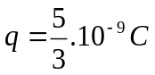đặt ở tâm O của nửa vòng dây tròn bán kính R= 5cm tích điện đều mang điện tích Q =3.10⁻⁷C đặt trong chân không.
Đáp số : F= 1,14.10⁻³ N
4. Tại ba đỉnh A,B,C của một hình chữ nhật trong không khí đặt ba điện tích q₁,q₂,q₃. Cho AB = a = 3cm; BC = b = 4cm; q₂ = -2,5.10⁻⁶ C.
a. Xác định các điện tích q₁ và q₃ để điện trường tại D bằng không.
b. Xác định điện thế gây ra tại điểm D của hệ điện tích điểm.
Đáp số : a. q₁ = 1,28.10⁻⁶ C ; q₂ = 0,54.10⁻⁶ C ; b. V_{D} = 0
5. Cho hai điện tích q và 2q đặt cách nhau 10 cm. Hỏi tại điểm nào trên đường nối hai điện tích ấy điện trường triệt tiêu.
Đáp số : 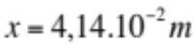
6. Cho hai điện tích điểm q₁= 2.10⁻⁶ C, q₂= -10⁻⁶C đặt cách nhau 10 cm. Tính công của lực tĩnh điện khi điện tích q₂ dịch chuyển trên đường thẳng nối hai điện đó ra xa thêm một đoạn 90 cm.
Đáp số: A = - 0,162J
7. Một vòng dây tròn bán kính 4cm tích điện đều với điện tích Q= (1/9).10⁻⁸C. Tính điện thế tại tâm vòng dây và tại điểm M trên trục vòng dây, cách tâm vòng dây một khoảng h=3cm.
Đáp số : V₀ = 250 V ; V_{M}=200 V
8. Tính công cần thiết để dịch chuyển một điện tích 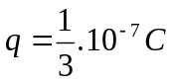 từ một điểm M cách bề mặt quả cầu tích điện bán kính r = 1cm một khoảng R = 10cm ra xa vô cực. Biết quả cầu có mật độ điện mặt 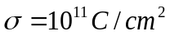.
Đáp số : 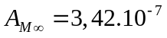J
9. Hai điện tích điểm cùng dấu q₁= 10⁻⁷C và q₂=2.10⁻⁷C đặt cách nhau một đoạn r₁ = 0,8 m. Tìm công cần thực hiện để đưa hai điện tích lại gần nhau tới khoảng cách r₂ = 0,2 m
Đáp số : 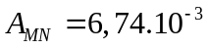J
10. Cho một điện tích q_{o} = -10⁻⁹C đặt tại một điểm O trong chân không. Một electron bay từ xa vô cùng tiến lại gần q_{o}. Khoảng cách nhỏ nhất giữa chúng là 3,17 cm. Hãy xác định vận tốc ban đầu của electron.
Đáp số : 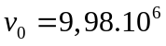m/s
11. Một electron chuyển động trong một điện trường đều có gia tốc a = 10¹²m/s². Tính:
a. Cường độ điện trường
b. Vật tốc của electron sau 10⁻⁶ s chuyển động (vận tốc ban đầu bằng 0)
c. Công của lực điện trong khoảng thời gian đó.
d. Hiệu điện thế mà electron đã vượt qua trong thời gian đó (bỏ qua tác dụng của trọng lực)
Đáp số : a. E = 5,7 V/m ; b. 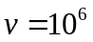m/s ; c. A=4,55.10⁻¹⁹ J ;
d. U = 2,84 V
12. Cho hai mặt cầu kim loại đồng tâm bán kính R₁= 4cm, R₂= 2cm mang điện tích Q₁= -(2/3).10⁻⁹C; Q₂= 3.10⁻⁹C. Tính cường độ điện trường và điện thế tại những điểm cách tâm cầu những khoảng bằng 1cm, 2cm, 3cm, 4cm, 5cm.
Đáp số
Tại điểm | 1cm | 2 cm | 3cm | 4cm | 5 cm
E (V/m) | 0 | 202500 | 90000 | 50625 | 30000
V(V) | 3900 | 3900 | 2550 | 1875 | 1500
13. Một quả cầu kim loại bán kính 10 cm, điện thế 300V. Tính mật độ điện mặt của quả cầu.
Đáp số: 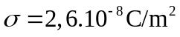
14. Hai quả cầu kim loại bán kính r bằng nhau và bằng 2,5 cm đặt cách nhau a=1m, điện thế của một quả cầu là 1200 V, của quả cầu là -1200V. Tính điện tích của mỗi quả cầu.
Đáp số: 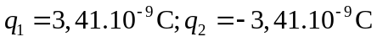
15. Hai quả cầu kim loại bán kính 8cm và 5 cm nối với nhau bằng một sợi dây dẫn có điện dung không đáng kể, và được tích một điện lượng Q = 13.10⁻⁸ C. Tính điện thế và điện tích của mỗi qủa cầu.
Đáp số: 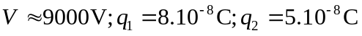
16. Hai quả cầu kim loại đặt cách xa nhau. Một quả cầu có bán kính R₁= 2cm và điện thế V₁= 100V, quả kia có bán kính R₂= 3cm và điện thế V₂= 200V. Hỏi điện thế của hai quả cầu bằng bao nhiêu nếu nối chúng với nhau bằng một dây dẫn.
Đáp số: 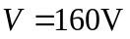
17. Một quả cầu kim loại bán kính R=1m mang điện tích q=10⁻⁶ C. Tính:
a. Điện dung của quả cầu.
b. Điện thế của quả cầu.
c. Năng lượng trường tĩnh điện của quả cầu.
Đáp số: a. C = 0,11.10⁻⁹F; b. V = 9.10³ V; c. W =4,5.10⁻³J.
18. Xác định điện thế tại một điểm A nằm cách tâm một quả cầu kim loại mang điện một khoảng d = 10 cm, bán kính của quả cầu r = 1cm. Xét hai trường hợp:
a. Mật độ điện mặt 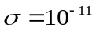C/ cm².
b. Điện thế của quả cầu V = 300 V.
Đáp số: a. 11,3V; b. 30V
19. Cho một tụ điện phẳng giưã hai bản là không khí, diện tích mỗi bản S=1m², khoảng cách giữa hai bản d = 1,5mm.
a. Tìm điện dung của tụ điện.
b. Tìm mật độ điện mặt  trên bản khi tụ điện được mắc vào nguồn điện có hiệu điện thế không đổi U= 300V.
c. Cũng các câu hỏi trên khi ta lấp đầy không gian giữa hai bản tụ điện bằng lớp thủy tinh có hằng số điện môi 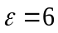.
Đáp số: a. 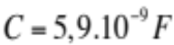; b. 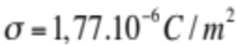;
c. C'= 35,4.10⁻⁹ F.
20. Điện tích q = 45.10⁻⁹ C nằm trong khoảng giữa hai bản của một tụ điện phẳng có điện dung C =1,78.10⁻¹¹F, chịu tác dụng của lực F = 9,81.10⁻⁵ N. Diện tích mỗi bản tụ là S = 100cm². Khoảng không gian giữa hai bản tụ được lấp đầy bởi parafin có 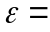2. Xác định:
a. Hiệu điện thế giữa hai bản tụ.
b. Điện tích của tụ điện.
c. Mật độ năng lượng và năng lượng điện trường giữa hai bản tụ điện.
Đáp số: a. 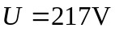; b. Q = 3,85.10⁻⁹C; c. 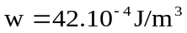;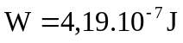
21. Một quả cầu A bán kính r₁= 5cm mang điện tích q₁ = 5.10⁻⁷C và một quả cầu bán kính r₂ = 10 cm cũng mang điện tích q₂ = 5.10⁻⁷C được nối với nhau bằng dây dẫn. Các điện tích sẽ dịch chuyển trong dây dẫn theo hướng nào? Lượng điện tích dịch chuyển trong dây theo hướng nào? Lượng điện tích dịch chuyển trong dây bằng bao nhiêu? Điện thế của mỗi quả cầu sau khi nối? Cho biết các quả cầu ở khá xa nhau.
Đáp số: 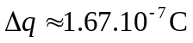; V = 160 V

CHƯƠNG 3
TỪ TRƯỜNG CỦA DÒNG ĐIỆN KHÔNG ĐỔI

BÀI TẬP TỰ GIẢI
1. Một dòng điện cường độ I = 6A chạy trong một dây dẫn điện uốn thành hình vuông ABCD có cạnh a = 10cm . Xác định vectơ cảm ứng từ 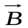 và cường độ từ trường 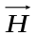 tại tâm O của mạch điện đó. Chiều dòng điện ngược chiều kim đồng hồ.
Đáp số: B = 6,67.10⁻⁵ T ; H = 53,50 A/m
2. Một dây dẫn đường kính d = 1mm quấn thành một ống dây thẳng sao cho vectơ cảm ứng từ  ở trong ống có giá trị bằng 3.10 ⁻²T. Cường độ dòng điện chạy trong ống dây bằng 6A. Hỏi cuộn dây quấn mấy lớp? Biết rằng các vòng dây quấn sát nhau.
Đáp số: 4 lớp.
3. Một dây dẫn được uốn thành một hình tam giác đều, mỗi cạnh là a = 50cm. Dòng điện chạy trong dây dẫn đó có cường độ I=3,14 A. Tìm vectơ cảm ứng từ và cường độ từ trường tại tâm của tam giác đó. Chiều dòng điện ngược chiều kim đồng hồ.
Đáp số: B = 1,13.10 ⁻⁵ T ; H = 9 A/m.
4. Một dòng điện cường độ I chạy trong một dây dẫn uốn thành hình chữ nhật có cạnh là a và b. Xác định vectơ tại tâm 0 của hình chữ nhật đó. Cho biết I=12A, a=16cm, b = 30cm . Chiều dòng điện ngược chiều kim đồng hồ.
Đáp số: 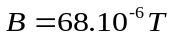
5. Cho hai dòng điện thẳng dài vô hạn song song với nhau đặt cách nhau 5cm, cường độ của hai dòng điện đó bằng nhau I = 10A. Xác định vectơ cảm ứng từ gây bởi các dòng diện đó tại một điểm A nằm giữa hai dòng điện trong các trường hợp:
- Các dòng điện chạy cùng chiều.
- Các dòng điện chạy ngược chiều nhau.
Đáp số: a) B = 0; b) B = 1,6.10⁻⁴ T.
6. Một ống dây điện thẳng được quấn bằng một sợi dây dẫn đường kính d = 1mm, dòng điện chạy trong dây dẫn là 4A. Số lớp quấn trên ống dây là 3 lớp. Tính số vòng dây quấn trên một đơn vị dài của ống. Tính độ lớn của vectơ cảm ứng từ và cường độ từ trường ở bên trong ống.
Đáp số: n = 3000 vòng/m; B = 150,8.10⁻⁴ T; H = 12000 A/m
7. Hình vẽ biểu diễn tiết diện của hai dây dẫn điện thẳng dài vô hạn có mang dòng điện I₁, I₂ ngược chiều nhau. Khoảng cách giữa hai dây dẫn bằng 10cm, I₁ = 20A, I₂ = 30A. Tìm vectơ cường độ từ trường gây bởi các dòng I₁ và I₂ tại các điểm M₁, M₂, M₃. Cho biết AM₁ = 2cm, AM₂ = 4cm, BM₃ = 3cm.
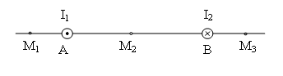
Đáp số: H₁ = 120 A/m; H₂ = 159 A/m; H₃ = 135 A/m.
8. Hình vẽ biểu diễn tiết diện và chiều của ba dòng điện thẳng dài vô hạn: I₁ và I₂ cùng chiều, I₃ ngược chiều. Cho biết: AB = BC = 5cm, I₁ = I₂ = I và I₃ = 2I. Tìm một điểm M trên đoạn AC mà tại đó cường độ từ trường gây bởi ba dòng điện bằng không.
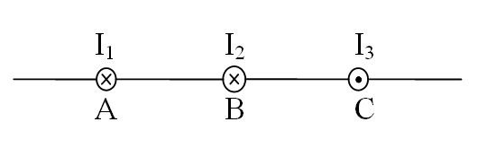
Đáp số: AM = x = 3,3cm.
9. Cho hai dòng điện thẳng dài vô hạn nằm trong cùng một mặt phẳng và vuông góc với nhau. Cường độ hai dòng điện đều bằng 5A. Tìm vectơ cường độ từ trường gây bởi hai dòng điện tại các điểm cách đều hai dòng 10cm.
Đáp số: H_{A} = H_{C} = 0; H_{B} = H_{D} = 15,92 A/m.
10. Cho mạch điện như hình vẽ bên, dòng điện chạy trong mạch I = 10A. Xác định vectơ cảm ứng từ B tại điểm O. Cho biết bán kính R của cung tròn bằng R = 10cm và góc 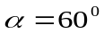.
α

C
O
R
I
B
Đáp số: 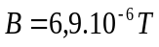
11. Hai vòng dây dẫn tròn có tâm trùng nhau và được đặt sao cho trục của chúng vuông góc với nhau, bán kính giống nhau R = 2cm. Dòng điện chạy qua chúng có cùng cường độ là I₁ = I₂ = 5A . Tìm vectơ cường độ từ trường tại tâm của các vòng dây đó.
Đáp số: H = 176 A/m.
12. Hai vòng dây giống nhau bán kính R = 10cm được đặt song song, trục trùng nhau và mặt phẳng của chúng cách nhau một đoạn d = 20cm. Tìm vectơ cảm ứng từ tại tâm O của mỗi vòng dây và tại điểm giữa M của đoạn thẳng nối 2 tâm của chúng trong hai trường hợp:
a. Các dòng điện chạy trên các vòng dây bằng nhau I = 3A và cùng chiều.
b. Các dòng điện chạy trên các vòng dây bằng nhau I = 3A và ngược chiều.
Đáp số: a) 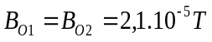; 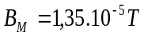
b) 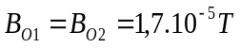; 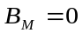
13. Tìm cường độ từ trường H gây bởi một đọan AB của dây dẫn thẳng có dòng điện tại một điểm C nằm trên đường trung trực của AB, cách AB một đọan a = 5cm. Dòng điện hướng lên và có cường độ I = 20A. Đọan AB được nhìn từ điểm C dưới góc 60⁰.
Đáp số: H = 31,8 A/m.
14. Một dòng điện thẳng dài vô hạn cường độ I₁ = 10A đặt cạnh một khung dây điện uốn thành hình vuông mỗi cạnh dài a = 40 cm. Cạnh gần nhất của khung dây cách dây một khoảng d = 2cm. Dòng điện I₂ chạy trong khung có cường độ I₂ = 2,5 A. Tìm vectơ lực tác dụng của dòng điện thẳng dài vô hạn lên khung dây, cho biết chiều dòng điện như hình vẽ. Lực đó là lực đẩy hay lực hút?  Đáp số: 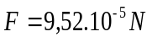. | 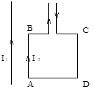
15. Một dòng điện thẳng dài vô hạn cường độ I₁ đặt cạnh một khung dây dẫn uốn thành hình chữ nhật, cạnh ngắn là a, cạnh dài là b, cạnh dài song song với dòng điện I₁. Cạnh gần nhất của khung cách dòng điện I₁ một đoạn d và có dòng điện I₂ ngược chiều với I₁. Tìm vectơ lực F tác dụng lên khung dây. Lực đó là lực đẩy hay lực hút?
Đáp số: 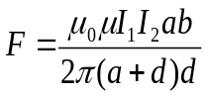
16. Một hạt điện có vận tốc v = 10⁶ m/s bay vào trong một từ trường đều có cảm ứng từ B = 0,3T. Vận tốc của hạt vuông góc với các đường sức từ trường. Tìm bán kính R của vòng tròn quỹ đạo của hạt và chu kỳ quay của nó.
Đáp số: 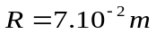; 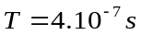.
17. Một hạt electron có vận tốc 10⁷ m/s bay song song với một dây dẫn thẳng mang dòng điện i và cách dòng điện một đoạn d = 2mm. Tìm lực từ của dòng điện tác dụng lên electron, cho biết dòng điện chạy trong dây dẫn bằng 10 A.
18. Một electron được tăng tốc bởi hiệu điện thế U = 1000 V, bay vào trong một từ trường đều vuông góc với phương chuyển động của nó. Cảm ứng từ B = 1,19.10⁻³ T. Tìm:
a. Bán kính cong của quỹ đạo êlectron.
b. Chu kỳ quay của electron trên vòng tròn.
c. Mômen động lượng của electron đối với tâm quỹ đạo.

Đáp số: 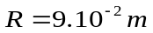; 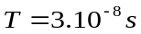; 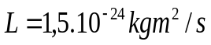.

19. Trong một từ trường đều có cảm ứng từ B, có một thanh kim loại có độ dài l quay với tần số n quanh một trục thẳng đứng, trục quay song song với từ trường. Một đầu đi qua trục. Tìm suất điện động cảm ứng xuất hiện tại đầu thanh.
Đáp số: = B.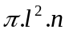
20. Một máy bay bay theo phương nằm ngang với vận tốc 900 km/h. Tìm suất điện động cảm ứng xuất hiện trên hai đầu cánh máy bay, nếu thành phần thẳng đứng của vectơ cảm ứng từ Trái Đất bằng 0,5.10⁻⁴ T. Cho biết khoảng cách giữa hai đầu cánh l = 12,5m.
Đáp số: = 0,156 V
21. Cũng bài toán trên, nhưng xét khi máy bay bay với vận tốc 950 km/s, khoảng cách giữa hai đầu cánh bằng 12,5m. Người ta đo được suất điện động cảm ứng xuất hiện ở hai đầu cánh 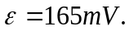 Tìm thành phần thẳng đứng của cảm ứng từ trái đất.
Đáp số: B = 10⁻⁵ T.
22. Một khung dây dẫn hình chữ nhật có cạnh ngắn là L được đặt trong một từ trường đều có cường độ từ trường H. Từ trường H vuông góc với mặt khung và hướng ra ngoài. Một thanh kim loại ab trượt trên khung, luôn luôn song song với cạnh L, với vận tốc v. Điện trở của thanh là R. Bỏ qua điện trở của khung. Xác định cường độ dòng điện xuất hiện trên thanh ab.
Đáp số: 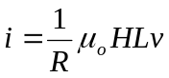
23. Trong một từ trường đều có cảm ứng từ 0,05T, người ta cho quay một thanh dẫn có độ dài l = 1m với vận tốc góc không đổi bằng 20 rad/s. Trục quay đi qua một đầu thanh và song song với đường sức từ trường. Tìm suất điện động xuất hiện tại các đầu thanh.
Đáp số: = 0,5 V
24. Tìm hệ số tự cảm của một cuộn dây có quấn 800 vòng dây. Độ dài của cuộn dây bằng 0,25m, đường kính vòng dây bằng 4cm. Cho một dòng điện bằng 1A chạy qua cuộn dây. Tìm từ thông gửi qua mỗi tiết diện của cuộn dây. Tìm năng lượng từ trường trong ống dây.
Đáp số: 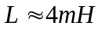, 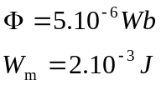
25. Một khung dây điện phẳng kín hình vuông tạo bởi dây đồng có điện trở suất bằng 1,72.10m, tiết diện 1mm², đặt trong một từ trường biến thiên có cảm ứng từ B = B_{o}.sinωt, trong đó B_{o}= 0,01T. Chu kỳ biến thiên của cảm ứng từ là T = 0,02s. Diện tích của khung bằng S= 25 cm². Mặt phẳng của khung vuông góc với đường sức từ trường. Tìm giá trị cực đại và sự phụ thuộc vào thời gian của:
a. Từ thông gửi qua khung.
b. Suất điện động cảm ứng xuất hiện trong khung.
c. Cường độ dòng điện chạy trong khung.
Đáp số:
a.  = BS.sin100t (Wb), trong đó: 
b. BS.100cos(100t) (V), trong đó: 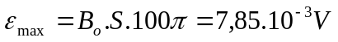
c. Dòng điện 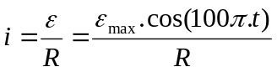
R là điện trở của khung: 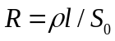 =34,4.10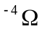 => 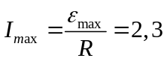A
26. Một ống dây dẫn thẳng gồm N = 500 vòng đặt trong một từ trường sao cho trục ống dây song song với đường sức từ trường. Tìm suất điện động trung bình xuất hiện trong ống dây, cho biết cảm ứng từ B thay đổi từ 0 đến 2T trong thời gian 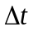= 0,1s và đường kính ống dây d = 10 cm.
Đáp số: = 78,5 V
27. Trong một ống dây có hệ số tự cảm L = 0,021 H có một dòng điện biến thiên 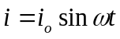, trong đó i_{o} = 5A, tần số của dòng điện là f = 50 Hz. Tìm suất điện động tự cảm xuất hiện trong cuộn dây.
Đáp số: 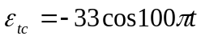, trong đó: 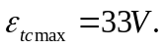

Chương V: QUANG HỌC SÓNG
BÀI TẬP TỰ GIẢI
1. Hai khe Young cách nhau một khoảng = 1mm, được chiếu bằng ánh sáng đơn sắc, hệ vân giao thoa quan sát được trên màn có khoảng vân i = 1,5mm. Khoảng cách từ màn quan sát đến mặt phẳng chứa hai khe D = 3m. Tìm:
1. Bước sóng của ánh sáng chiếu tới.
2. Vị trí của vân sáng thứ ba và vân tối thứ tư.
Đáp số
1. 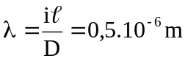 2. 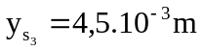, 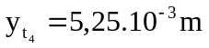
2. Hai khe Young cách nhau một khoảng = 1mm, được chiếu bằng ánh sáng đơn sắc có bước sóng chưa biết. Màn quan sát được đặt cách mặt phẳng chứa hai khe một đoạn D = 2m. Bề rộng của 7 vân sáng liên tiếp là 7,2mm. Tìm:
1. Bước sóng của ánh sáng chiếu tới.
2. Vị trí của vân tối thứ ba và vân sáng thứ tư.
3. Độ dịch chuyển của hệ vân giao thoa trên màn quan sát, nếu đặt trước một trong hai khe một bản mỏng song song, trong suốt, chiết suất n =1,5, bề dày e = 0,02mm.
Đáp số: Bề rộng của 7 vân sáng liên tiếp là 6i 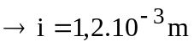
1.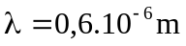, 2.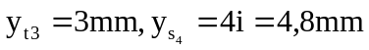 3. 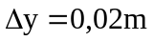
3. Hai khe Young cách nhau một khoảng = 1mm, được chiếu bằng ánh sáng đơn sắc có bước sóng chưa biết. Khi hệ thống đặt trong không khí cho khoảng cách giữa hai vân sáng liên tiếp i = 0,6mm. Màn quan sát được đặt cách mặt phẳng chứa hai khe D = 1m.
1. Tìm bước sóng của ánh sáng chiếu tới.
2. Nếu đổ vào khoảng giữa màn quan sát và mặt phẳng chứa hai khe một chất lỏng thì khoảng cách giữa hai vân sáng liên tiếp i/ = 0,45mm. Tìm chiết suất của chất lỏng.
Đáp số
1. , 2. 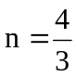
4. Một chùm ánh sáng đơn sắc song song có bước sóng λ = 0,5μm chiếu vuông góc với mặt dưới của nêm không khí. Quan sát trong ánh sáng phản xạ, người ta đo được độ rộng của mỗi vân giao thoa bằng i = 0,5mm.
1. Xác định góc nghiêng của nêm.
2. Nếu chiếu đồng thời vào mặt nêm không khí hai chùm tia sáng đơn sắc có bước sóng lần lượt là 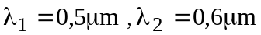. Tìm vị trí tại đó các vân tối cho bởi hai chùm sáng nói trên trùng nhau. Coi cạnh của bản mỏng nêm không khí là vân tối bậc không.
Đáp số
1. 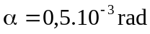
2.
k₁ | 0 | 6 | 12 | 18…
k₂ | 0 | 5 | 10 | 15…
x₁= x₂ (mm) | 0 | 3,0 | 6,0 | 9,0…
5. Một bản mỏng nêm thuỷ tinh có góc nghiêng 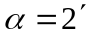 và chiết suất n = 1,52. Chiếu một chùm sáng đơn sắc song song vuông góc vào mặt dưới của một bản. Xác định bước sóng của chùm sáng đơn sắc nếu khoảng cách giữa hai vân tối kế tiếp bằng i = 0,3mm.
Đáp số: 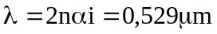
6. Xét một hệ thống cho vân tròn Newton. Xác định bề dày của lớp không khí ở đó ta quan sát thấy vân sáng đầu tiên, biết rằng ánh sáng tới có bước sóng λ = 0,6μm.
Đáp số: 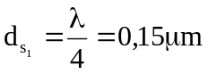
7. Cho một chùm sáng đơn sắc song song bước sóng λ = 0,6μm, chiếu vuông góc với mặt phẳng của bản mỏng không khí nằm giữa bản thuỷ tinh phẳng đặt tiếp xúc với mặt cong của một thấu kính phẳng - lồi. Tìm bề dày của lớp không khí tại vị trí vân tối thứ tư của chùm tia phản xạ. Coi tâm của hệ vân tròn Newton là vân số 0.
Đáp số: 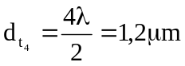
8. Cho một chùm sáng đơn sắc song song chiếu vuông góc với mặt phẳng của bản mỏng không khí nằm giữa bản thuỷ tinh phẳng đặt tiếp xúc với mặt cong của một thấu kính phẳng - lồi. Bán kính mặt lồi thấu kính là R = 8,6m. Quan sát hệ vân tròn Newton qua chùm sáng phản xạ và đo được bán kính vân tối thứ tư là r₄ = 4,5mm. Xác định bước sóng của chùm sáng đơn sắc. Coi tâm của hệ vân tròn Newton là vân số 0.
Đáp số: 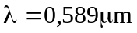
9. Cho một chùm sáng đơn sắc song song chiếu vuông góc với mặt phẳng của bản mỏng không khí nằm giữa bản thuỷ tinh phẳng đặt tiếp xúc với mặt cong của một thấu kính phẳng - lồi. Bán kính mặt lồi thấu kính là R = 15m. Quan sát hệ vân tròn Newton qua chùm sáng phản xạ và đo được khoảng cách giữa vân tối thứ tư và vân tối thứ hai mươi lăm bằng 9mm. Xác định bước sóng của chùm sáng đơn sắc. Coi tâm của hệ vân tròn Newton là vân số 0.
Đáp số
10. Mặt cong của thấu kính một mặt phẳng, một mặt lồi được đặt tiếp xúc với một bản thủy tinh phẳng. Chiết suất của thấu kính và của bản thủy tinh lần lượt bằng n₁ = 1,5 và n₂ = 1,7. Bán kính mặt cong của thấu kính là R = 200 cm, khoảng không gian giữa thấu kính và bản thủy tinh phẳng chứa đầy một chất có chiết suất n = 1,63. Xác định bán kính của vân tối Newton thứ 4 nếu quan sát vân giao thoa bằng ánh sáng phản xạ. Cho bước sóng của ánh sáng λ= 0,6 μm.
Đáp số:
11. Trên mặt của một bản thủy tinh phẳng chiết suất n = 1,5, người ta phủ một màng mỏng trong suốt chiết suất n’= 1,4. Chiếu một chùm sáng đơn sắc có bước sóng λ = 0,62 μm theo phương vuông góc với mặt bản thủy tinh. Hãy xác định độ dày nhỏ nhất của màng mỏng để các cặp tia sáng phản xạ trên hai mặt của màng mỏng cho cực tiểu giao thoa. Cho chiết suất không khí: n_{o}= 1
Đáp số:
12. Trên mặt của một bản thủy tinh phẳng chiết suất n = 1,5, người ta phủ một màng mỏng trong suốt chiết suất 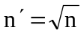. Chiếu một chùm sáng đơn sắc có bước sóng λ = 0,53 μm theo phương vuông góc với mặt bản thủy tinh. Hãy xác định độ dày nhỏ nhất của màng mỏng để các cặp tia sáng phản xạ trên hai mặt của màng mỏng triệt tiêu (ngược pha) lẫn nhau. Cho chiết suất không khí: n_{o}= 1.
Đáp số:
13. Một chùm tia sáng đơn sắc song song bước sóng λ = 0,589μm chiếu thẳng góc với một khe hẹp có bề rộng b = 2μm. Hỏi những cực tiểu nhiễu xạ được quan sát dưới những góc nhiễu xạ bằng bao nhiêu? (so với phương ban đầu)
Đáp số: 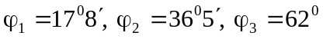
14. Chiếu một chùm tia sáng đơn sắc song song vuông góc với một khe hẹp. Bước sóng ánh sáng bằng  bề rộng của khe hẹp. Hỏi cực tiểu nhiễu xạ thứ ba được quan sát dưới góc lệch bằng bao nhiêu?
Đáp số: φ = 30⁰
15. Một chùm tia sáng được rọi vuông góc với một cách tử. Biết rằng góc nhiễu xạ đối với vạch quang phổ λ₁ = 0,65μm trong quang phổ bậc hai bằng φ₁ = 45⁰. Xác định góc nhiễu xạ ứng với vạch quang phổ λ₂ = 0,5μm trong quang phổ bậc ba.
Đáp số: 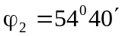
16. Chiếu một chùm tia sáng đơn sắc song song bước sóng λ=0,5μm tới vuông góc với mặt phẳng của một khe hẹp chữ nhật bề rộng b=0,2mm. Ngay sát phía sau khe có đặt một thấu kính hội tụ L. Tìm bề rộng của vân cực đại giữa trên màn quan sát đặt tại mặt phẳng tiêu của thấu kính và cách thấu kính một khoảng D = 1m.
Đáp số: 5 mm
17. Cho một chùm tia sáng đơn sắc song song có bước sóng λ = 0,6μm, chiếu vuông góc với mặt của một cách tử phẳng truyền qua. Ở sát phía sau của cách tử người ta đặt một thấu kính hội tụ có tiêu cự f = 50cm. Khi đó trên màn quan sát đặt tại mặt phẳng tiêu của thấu kính, hai vạch quang phổ bậc nhất cách nhau một khoảng a = 12 cm. Tìm số khe trên 1cm chiều dài của cách tử.
Đáp số: 2000 khe/cm
18. Cho một chùm tia sáng đơn sắc song song có bước sóng λ = 0,7μm chiếu vuông góc với mặt của một cách tử truyền qua. Trên mặt phẳng tiêu của thấu kính hội tụ đặt ở sát phía sau cách tử, người ta quan sát thấy vạch quang phổ bậc ba lệch 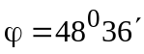. Xác định:
1. Chu kỳ cách tử và số khe trên 1cm chiều dài của cách tử.
2. Số cực đại chính nằm trong khoảng giữa hai cực tiểu chính bậc nhất trong ảnh nhiễu xạ. Cho biết mỗi khe của cách tử có độ rộng b = 0,7μm, 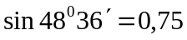
Đáp số: 1. Số khe trên 1cm chiều dài của cách tử: 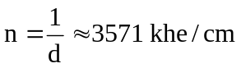
2. giữa hai cực tiểu chính bậc nhất có 7 cực đại chính.
19. Cho một cách tử phẳng có chu kỳ cách tử d = 2μm. Sau cách tử đặt một thấu kính hội tụ, trên màn quan sát đặt tại mặt phẳng tiêu của thấu kính người ta quan sát thấy khoảng cách giữa hai quang phổ bậc nhất ứng với bước sóng λ₁ = 0,4044μm và λ₂ = 0,4047μm bằng 0,1mm. Xác định tiêu cự của thấu kính.
Đáp số: f = 0,65 m
20. Cho biết khi ánh sáng truyền từ một chất có chiết suất n ra ngoài không khí thì xảy ra hiện tượng phản xạ toàn phần của ánh sáng ứng với góc giới hạn i_{gh} = 45⁰. Xác định góc tới Brewster của chất này, môi trường chứa tia tới là không khí.
Đáp số: 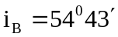
21. Ánh sáng tự nhiên truyền từ không khí tới chiếu vào một bản thuỷ tinh. Cho biết ánh sáng phản xạ bị phân cực toàn phần khi góc khúc xạ r = 33⁰. Xác định chiết suất của bản thuỷ tinh.
Đáp số: n=1,56
22. Xác định góc tới Brewster của một mặt thuỷ tinh có chiết suất n₁ = 1,57 khi môi trường ánh sáng tới là:
1. Không khí.
2. Nước có chiết suất n₂ = 4/3.
Đáp số: 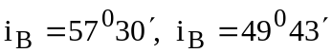
23. Một chùm tia sáng sau khi truyền qua một chất lỏng đựng trong một bình thuỷ tinh, phản xạ trên đáy bình. Tia phản xạ bị phân cực toàn phần khi góc tới trên đáy bình bằng 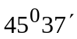, chiết suất của bình thuỷ tinh n = 1,5. Tính:
1. Chiết suất của chất lỏng.
2. Góc tới trên đáy bình để chùm tia phản xạ trên đó phản xạ toàn phần.
Đáp số: n/ = 1,63, i = 66⁰56/
24. Cho một chùm tia sáng tự nhiên chiếu vào mặt của một bản thuỷ tinh nhúng trong chất lỏng. Chiết suất của thuỷ tinh là n₁ = 1,5. Cho biết chùm tia phản xạ trên mặt thuỷ tinh bị phân cực toàn phần khi các tia phản xạ hợp với các tia tới một góc 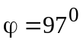. Xác định chiết suất n₂ của chất lỏng.
Đáp số: n₂= 1,33
25. Một chùm tia sáng tự nhiên sau khi truyền qua một cặp kính phân cực và kính phân tích, cường độ sáng giảm đi 4 lần; coi phần ánh sáng bị hấp thụ không đáng kể. Hãy xác định góc giữa hai quang trục của hai kính trên.
Đáp số: 45⁰
26. Quang trục của kính phân cực và kính phân tích hợp với nhau một góc 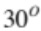. Cho biết khi truyền qua mỗi kính năng lượng ánh sáng bị phản xạ và hấp thụ 5%. Hỏi:
a. Cường độ ánh sáng tự nhiên bị giảm bao nhiêu lần sau khi truyền qua kính phân cực?
b. Cường độ ánh sáng tự nhiên bị giảm bao nhiêu lần sau khi truyền qua cả hai kính phân cực và kính phân tích?

CHƯƠNG VI: THUYẾT TƯƠNG ĐỐI HẸP EINSTEIN
BÀI TẬP TỰ GIẢI
1. Vật chuyển động phải có vận tốc bao nhiêu để kích thước của nó theo phương chuyển động giảm đi 2 lần.
Đáp số: 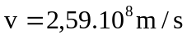
2. Khối lượng của electrôn chuyển động bằng hai lần khối lượng nghỉ của nó. Tìm vận tốc chuyển động của electrôn.
Đáp số:
3. Khối lượng của vật tăng thêm bao nhiêu lần nếu vận tốc của nó tăng từ 0 đến 0,9 lần vận tốc của ánh sáng.
Đáp số: 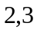lần
4. Hạt mêzôn trong các tia vũ trụ chuyển động với vận tốc bằng 0,95 lần vận tốc ánh sáng. Hỏi khoảng thời gian theo đồng hồ người quan sát đứng trên trái đất ứng với khoảng “thời gian sống” một giây của hạt mêzôn.
Đáp số: ∆t/ = 3,2s.
5. Hạt electrôn phải chịu một hiệu điện thế tăng tốc U bằng bao nhiêu để vận tốc của nó bằng 95% vận tốc ánh sáng.
Đáp số: 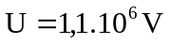
6. Tìm hiệu điện thế tăng tốc U mà prôtôn vượt qua để cho các kích thước dài của nó giảm đi hai lần. Cho m_{p} = 1,67.10⁻²⁷kg.
Đáp số: 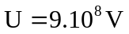
7. Hỏi vận tốc của hạt phải bằng bao nhiêu để động năng của hạt bằng năng lượng nghỉ.
Đáp số: 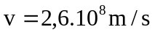
8. Khối lượng của hạt electrôn lớn gấp hai lần khối lượng của nó khi đứng yên. Tìm động năng của hạt.
Đáp số: E_{đ} = 8,2.10⁻¹⁴J
9. Để động năng của hạt bằng một nửa năng lượng nghỉ của nó thì vận tốc của hạt phải bằng bao nhiêu?
Đáp số: 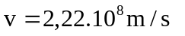
10. Khi năng lượng của vật biến thiên 4,19J thì khối lượng của vật biến thiên bao nhiêu?
Đáp số: 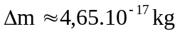

CHƯƠNG VII: QUANG HỌC LƯỢNG TỬ
BÀI TẬP TỰ GIẢI
1. Tìm công suất bức xạ của một lò nung, cho biết nhiệt độ của lò bằng t = 727⁰C, diện tích của cửa lò bằng 250cm². Coi lò là vật đen tuyệt đối.
Đáp số: 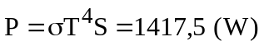
2.Vật đen tuyệt đối có dạng một quả cầu đường kính d = 10cm ở nhiệt độ T không đổi. Tìm nhiệt độ T, cho biết công suất bức xạ ở nhiệt độ đã cho bằng 12kcalo/phút.
Đáp số: 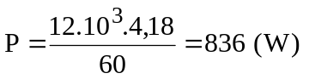, 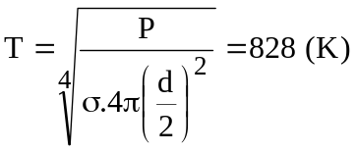
3. Nhiệt độ của sợi dây tóc vonfram của bóng đèn điện luôn biến đổi vì được đốt nóng bằng dòng điện xoay chiều. Hiệu số giữa nhiệt độ cao nhất và thấp nhất bằng 80⁰, nhiệt độ trung bình bằng 2300K. Hỏi công suất bức xạ biến đổi bao nhiêu lần, coi dây tóc bóng đèn là vật đen tuyệt đối.
Đáp số: 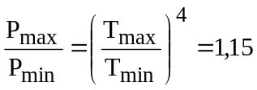
4. Nhiệt độ của vật đen tuyệt đối tăng từ 1000 K đến 3000 K. Hỏi:
1. Năng suất phát xạ toàn phần của nó tăng bao nhiêu lần.
2. Bước sóng ứng với năng suất phát xạ cực đại thay đổi bao nhiêu lần.
Đáp số: 1.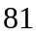 lần , 2.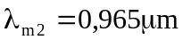
5. Một vật đen tuyệt đối ở nhiệt độ T₁ = 2900 K. Do vật bị nguội đi bước sóng ứng với năng suất phát xạ cực đại thay đổi ∆λ = 9μm. Hỏi vật lạnh đến nhiệt độ bằng bao nhiêu?
Đáp số: 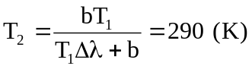
6. Một thỏi thép đúc có nhiệt độ 727ºC. Trong một giây, mỗi cm² của nó bức xạ một lượng năng lượng 4J. Xác định hệ số hấp thụ của thỏi thép ở nhiệt độ đó, nếu coi rằng hệ số hấp thụ là như nhau đối với mọi bước sóng.
7. Công suất bức xạ của vật đen tuyệt đối bằng 10⁵ kW. Tìm diện tích bức xạ của vật đó nếu bước sóng ứng với năng suất phát xạ cực đại của nó bằng 0,7μm. Cho hằng số Stefan – Boltzman σ = 5,67.10⁻⁸ W/m²K⁴, hằng số Wien b = 2,898.10⁻³m.K.
8. Bề mặt kim loại nóng chảy có diện tích 10cm² mỗi phút bức xạ ra một lượng năng lượng 4.104 J. Nhiệt độ bề mặt là 2500K. Tìm:
a.Năng lượng bức xạ của mặt đó, nếu coi nó là vật đen tuyệt đối.
b.Tỷ số giữa các năng suất phát xạ toàn phần của mặt đó và của vật đen tuyệt đối ở cùng một nhiệt độ.
9. Dây tóc vônfram trong bóng đèn có đường kính d = 0,03 cm và dài l = 5 cm. Khi mắc vào mạch điện 127 V, dòng điện chạy qua đèn có cường độ 0,31A. Tìm nhiệt độ của đèn, giả sử ở trạng thái cân bằng nhiệt toàn bộ nhiệt lượng do đèn phát ra đều ở dạng bức xạ. Cho biết tỷ số giữa năng suất phát xạ toàn phần của vônfram với năng suất phát xạ toàn phần của vật đen tuyệt đối ở nhiệt độ cân bằng của dây tóc đèn bằng 0,31.
10. Một ngôi nhà gạch trát vữa có diện tích mặt ngoài tổng cộng là 800 m², nhiệt độ của mặt bức xạ là 27ºC và hệ số hấp thụ khi đó bằng 0,8. Tính
a.Năng lượng bức xạ trong một ngày đêm từ ngôi nhà đó.
b. Bước sóng ứng với năng suất phát xạ cực đại của ngôi nhà nếu coi nó là vật đen tuyệt đối.
11. Giới hạn quang điện của kim loại dùng làm catốt của tế bào quang điện λ₀ = 0,5μm. Tìm:
1. Công thoát của electrôn khỏi tấm kim loại đó.
2. Vận tốc ban đầu cực đại của các quang electrôn khi catôt được chiếu bằng ánh sáng đơn sắc bước sóng λ = 0,25μm.
Đáp số: 1. 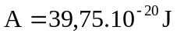; 2. 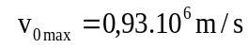
12. Chiếu một bức xạ điện từ đơn sắc bước sóng λ = 0,41μm lên một kim loại dùng làm catôt của tế bào quang điện thì có hiện tượng quang điện xảy ra. Nếu dùng một hiệu điện thế hãm 0,76V thì các quang electrôn bắn ra đều bị giữ lại.Tìm:
1. Công thoát của electrôn đối với kim loại đó.
2. Vận tốc ban đầu cực đại của các quang electrôn khi bắn ra khỏi catôt.
Đáp số: 1. 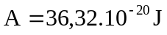; 2. 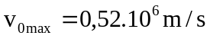
13. Công thoát của kim loại dùng làm catốt của tế bào quang điện A= 2,48eV. Tìm:
1. Giới hạn quan điện của tấm kim loại đó.
2.Vận tốc ban đầu cực đại của các quang electrôn khi catôt được chiếu bằng ánh sáng đơn sắc bước sóng λ = 0,36μm.
3. Hiệu điện thế hãm để không có một electrôn nào đến được anôt.
Đáp số: 1. 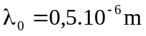; 2. 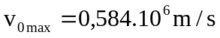; 3. 
14. Khi chiếu một chùm ánh sáng có bước sóng λ = 0,234μm vào một kim loại dùng làm catốt của tế bào quang điện thì có hiện tượng quang điện xảy ra. Biết tần số giới hạn của catôt ν₀= 6.10¹⁴Hz. Tìm:
1. Công thoát của electrôn đối với kim loại đó.
2. Hiệu điện thế hãm để không có một electrôn nào đến được anôt.
3. Vận tốc ban đầu cực đại của các quang electrôn.
Đáp số: 1. 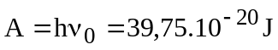, 2. 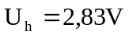; 3. 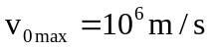
15. Khi chiếu một chùm ánh sáng vào một kim loại dùng làm catốt của tế bào quang điện thì có hiện tượng quang điện xảy ra. Nếu dùng một hiệu điện thế hãm 3V thì các quang electrôn bắn ra đều bị giữ lại. Biết tần số giới hạn của catôt ν₀= 6.10¹⁴Hz. Tìm:
1.Công thoát của electrôn đối với tấm kim loại đó.
2.Tần số của ánh sáng chiếu tới.
3. Vận tốc ban đầu cực đại của các quang electrôn khi bắn ra từ catôt.
Đáp số: 1. A = hν₀ = 39,75.10⁻²⁰J, 2. 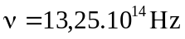, 3. 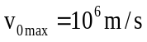
16. Công thoát của kim loại dùng làm catốt của tế bào quang điện A = 2,15eV. Tìm:
1. Giới hạn quang điện của tấm kim loại đó.
2. Vận tốc ban đầu cực đại của các quang electrôn khi catôt được chiếu bằng ánh sáng đơn sắc bước sóng λ = 0,489μm.
3. Hiệu điện thế hãm để không có một electrôn nào đến được anôt.
Đáp số: 1. 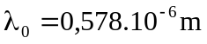; 2. 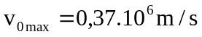; 3. 
17. Xác định vận tốc cực đại của các quang electron bị bứt khỏi mặt kim loại bạc khi chiếu tới mặt kim loại
- Các tia tử ngoại có λ₁= 0,155μm
- Các tia có λ₂ = 0,001 nm.
Cho công thoát của bạc bằng 0,75.10⁻¹⁸J.
Đáp số:
18. Tìm động lượng, khối lượng của phôtôn có tần số ν = 5.10¹⁴Hz.
Đáp số: 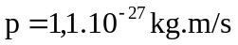; 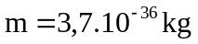
19. Tìm năng lượng và động lượng của phôtôn ứng với bước sóng λ = 0,6μm.
Đáp số: 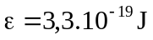; 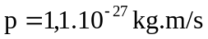
20.Tìm năng lượng và động lượng của phôtôn ứng với bước sóng λ = 10⁻¹²m.
Đáp số: 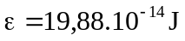; 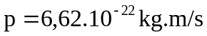
21. Trong hiện tượng tán xạ Compton, bước sóng ban đầu của phôtôn là λ = 0,03 Å và vận tốc của electron bắn ra là v=βc=0,6c. Xác định độ tăng bước sóng ∆λ và góc tán xạ.
22. Phôtôn có năng lượng 250keV bay đến va chạm với một electrôn đứng yên và tán xạ Compton theo góc 120⁰. Xác định năng lượng của phôtôn tán xạ.
Đáp số: 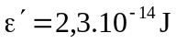
23. Phôtôn ban đầu có năng lượng 0,8MeV tán xạ trên một electrôn tự do và thành phôtôn ứng với bức xạ có bước sóng bằng bước sóng Compton. Tính:
1. Góc tán xạ.
2. Năng lượng của phôtôn tán xạ.
Đáp số: 1. 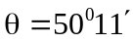; 2. 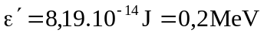
24. Tính năng lượng và động lượng của phôtôn tán xạ khi phôtôn có bước sóng ban đầu λ = 0,05.10⁻¹⁰m đến va chạm vào electrôn tự do và tán xạ theo góc 60⁰, 90⁰.
Đáp số:
1. 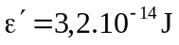; 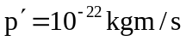
2. 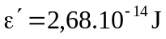; 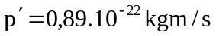
25. Trong hiện tượng tán xạ Compton, bức xạ rơngen có bước sóng λ đến tán xạ trên electrôn tự do. Tìm bước sóng đó, cho biết động năng cực đại của electron bắn ra bằng 0,19MeV.
Đáp số: 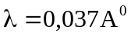
26. Trong hiện tượng Compton, bước sóng của chùm phôtôn bay tới là 0,03Å. Tính phần năng lượng truyền cho electron đối với phôtôn tán xạ dưới những góc 60º, 90º, 180º

27. Tìm động lượng của electrôn khi có phôtôn bước sóng λ = 0,05A⁰ đến va chạm và tán xạ theo góc θ = 90^{0.} Lúc đầu electrôn đứng yên.
Đáp số: 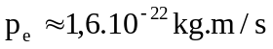

CHƯƠNG VIII: CƠ HỌC LƯỢNG TỬ
BÀI TẬP TỰ GIẢI
1. Electrôn phải có vận tốc bằng bao nhiêu để động năng của nó bằng năng lượng của phôtôn có bước sóng λ = 5200A⁰.
Đáp số: 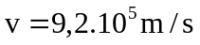
2. Tìm vận tốc của electrôn để động lượng của nó bằng động lượng của phôtôn có bước sóng λ = 5200A⁰.
Đáp số: 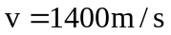
3. Tìm động lượng của electrôn chuyển động với vận tốc 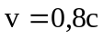
Đáp số: 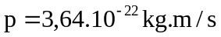
4. Tìm bước sóng Đơbrơi của:
1. Electrôn được tăng tốc bởi hiệu điện thế 1V, 100V, 1000V.
2. Electrôn đang chuyển động tương đối tính với vận tốc 10⁸m/s.
Đáp số:
1.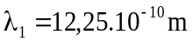;
2.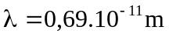
5. Xác định bước sóng Đơbrơi của electrôn có động năng
1. E_{đ} = 100eV.
2. E_{đ}= 3MeV
Đáp số: 1. 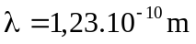; 2. 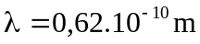
6. Electrôn có bước sóng Đơbrơi λ = 6.10⁻¹⁰m. Tìm vận tốc chuyển động của electrôn.
Đáp số: 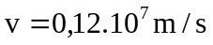
7. Electrôn không vận tốc ban đầu được gia tốc bởi một hiệu điện thế U. Tính U biết rằng sau khi gia tốc hạt chuyển động ứng với bước sóng Đơbrơi 10⁻¹⁰m.
Đáp số: 
8. Một hạt mang điện được gia tốc bởi hiệu điện thế U = 200V, có bước sóng Đơbrơi λ = 0,0202.10⁻⁸m và điện tích về trị số bằng điện tích của electrôn. Tìm khối lượng của hạt đó.
Đáp số: 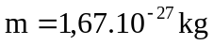
9. Hạt electron có vận tốc ban đầu bằng không được gia tốc bởi một hiệu điện thế U. Tìm bước sóng de Broglie của hạt sau khi được gia tốc trong hai trường hợp U = 51 V và U = 510 kV.
10. Hạt α chuyển động trong một từ trường đều theo một quĩ đạo tròn có bán kính r = 0,9 cm. Cảm ứng từ B = 0,03T. Tìm bước sóng de Broglie của hạt đó. Cho biết điện tích của hạt α là q=2e. Cho e =1,6.10⁻¹⁹C, h = 6,625. 10⁻³⁴ J.s, m_{α} = 6,645.10⁻²⁷ kg.
Đáp số:
11. Electrôn có động năng E_{đ} = 15eV, chuyển động trong một giọt kim loại kích thước d = 10⁻⁶m. Xác định độ bất định về vận tốc của hạt đó.
Đáp số: 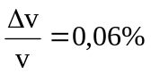
12. Hạt vi mô có độ bất định về động lượng bằng 1% động lượng của nó. Xác định tỷ số giữa bước sóng Đơbrơi và độ bất định về toạ độ của hạt.
Đáp số: 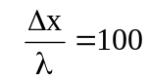
13. Dùng hệ thức bất định Heisenberg hãy đánh giá động năng nhỏ nhất của electron chuyển động trong miền có kích thước l cỡ 0,12 nm.
Đáp số:

14. Vị trí của một quả cầu khối lượng 2μg được xác định với độ bất định bằng 2μm. Trong trường hợp này, độ bất định về vận tốc bằng bao nhiêu ? Hạt có thể tuân theo cơ học cổ điển không ?
15. Dựa vào hệ thức bất định cho năng lượng ước lượng độ rộng của mức năng lượng electron trong nguyên tử hyđrô ở trạng thái
  - Cơ bản (n = 1)
  - Kích thích với thời gian sống ∆t ~ 10⁻⁸s

CHƯƠNG IX: VẬT LÍ NGUYÊN TỬ
BÀI TẬP TỰ GIẢI
1. Xác định bước sóng lớn nhất và nhỏ nhất trong dãy Paschen trong quang phổ hiđrô.
Đáp số:
2. Xác định bước sóng của vạch quang phổ thứ hai, vạch thứ ba trong dãy Balmer trong quang phổ hiđrô.
Đáp số: 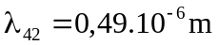; 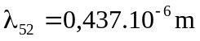
3. Xác định bước sóng của vạch quang phổ thứ hai và thứ ba trong dãy Lyman trong quang phổ hiđrô.
Đáp số: 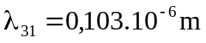; 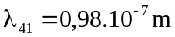
4. Electrôn trong nguyên tử hiđrô chuyển từ mức năng lượng thứ ba về mức năng lượng thứ nhất. Xác định bước sóng của bức xạ điện từ do nó phát ra.
Đáp số: 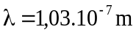
5. Xác định bước sóng lớn nhất và nhỏ nhất trong dãy Lyman trong quang phổ hiđrô.
Đáp số: 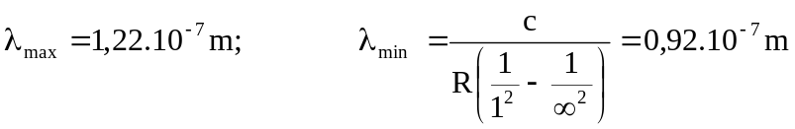
6. Nguyên tử hiđrô ở trạng thái cơ bản (n=1) được kích thích bởi một ánh sáng đơn sắc có bước sóng λ xác định. Kết quả nguyên tử hiđrô đó chỉ phát ra ba vạch sáng quang phổ. Xác định bước sóng của ba vạch sáng đó và nói rõ chúng thuộc dãy vạch quang phổ nào ?

7. Xác định các giá trị khả dĩ của mômen động lượng quĩ đạo của electrôn trong nguyên tử hiđrô bị kích thích, cho biết năng lượng kích thích bằng E = 12eV.
Đáp số: L = 0, 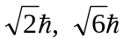
8. Phôtôn có năng lượng 16,5eV làm bật electrôn ra khỏi nguyên tử đang ở trạng thái cơ bản. Tính vận tốc của electrôn khi bật ra khỏi nguyên tử.
Đáp số: 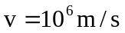
9. Năng lượng liên kết của electrôn hoá trị trong nguyên tử Liti ở trạng thái 2s bằng 5,59eV, ở trạng thái 2p bằng 3,54eV. Tính các số bổ chính Rydberg đối với các số hạng quang phổ s và p của liti.
Đáp số: 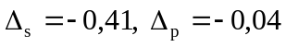
10. Tìm bước sóng của các bức xạ phát ra khi nguyên tử Li chuyển trạng thái 3S → 2S cho biết các số bổ chính Rydberg đối với nguyên tử Li: 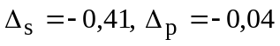
Đáp số: 0,82μm; 0,68μm
11. Nguyên tử Na chuyển từ trạng thái năng lượng 4S → 3S. Tìm bước sóng của các bức xạ phát ra. Cho số bổ chính Rydberg đối với Na bằng 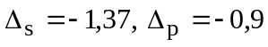
Đáp số: 5890A⁰, 11400A⁰
12. Bước sóng của vạch cộng hưởng của nguyên tử kali ứng với sự chuyển dời 4P → 4S bằng 7665A⁰. Bước sóng giới hạn của dãy chính bằng 2858A⁰. Tìm số bổ chính Rydberg Δ_{s} và Δ_{p} đối với kali.
Đáp số: 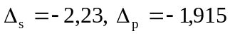
13. Tính độ lớn của mô men động lượng orbital và giá trị hình chiếu của mômen động lượng orbital của electrôn trong nguyên tử ở trạng thái f.
Đáp số: 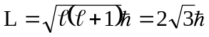
14. Nguyên tử hiđrô ở trạng thái cơ bản hấp thụ phôtôn mang năng lượng 10,2eV và nhảy lên trạng thái kích thích n. Tìm các giá trị khả dĩ của mômen động lượng orbital của electrôn.
Đáp số: 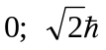
15. Trong nguyên tử Na, electron hóa trị ở trạng thái ứng với n = 3. Khi tính đến spin thì những trạng thái năng lượng nào có thể chuyển về trạng thái n = 3?

PHỤ LỤC
MỘT SỐ HẰNG SỐ VẬT LÝ CƠ BẢN

Hằng số | Ký hiệu | Gía trị
Vận tốc ánh sáng trong chân không  Điện tích nguyên tố  Khối lượng electrôn  Khối lượng prôtôn  Khối lượng nơtrôn  Hằng số Placnk  Bước sóng Compton của electrôn  Hằng số Avogadro  Hằng số Boltzman  Hằng số Stefan – Boltzman  Hằng số Rydberg  Bán kính Bohr  Mômen từ của electrôn  Mômen từ của prôtôn  Manhêtôn Bohr | c  e  m_{e}  m_{p}  m_{n}  h  λ_{c}  N_{A}  k  σ  R  r_{B}  μ_{e}  μ_{p}  μ_{B} | 3.10⁸m/s  1,6.10⁻¹⁹C  9,11.10⁻³¹kg = 5,49.10⁻⁴u  1,67.10⁻²⁷kg = 1,0073u  1,68.10⁻²⁷kg = 1,0087u  6,625.10⁻³⁴J.s  2,426.10⁻¹²m  6,023.10²³mol⁻¹  1,38.10⁻²³J/K  5,67.10⁻⁸ W/m²K⁴  3,29.10¹⁵s⁻¹  0,529.10⁻¹⁰m  9,28.10⁻²⁴J/T  1,41.10⁻²⁶J/T  9,27.10⁻²⁴J/T

